

Le guide Pratique

Somaire

Le Ropi, la monnaie locale montoise. 3

Présentation 3

Pourquoi une monnaie locale ? 3

Comment fonctionne une monnaie locale ? 4

Le guide de l’utilisateur 6

Comment se procurer des ropis ? 6

Comment commander des ropis via le site internet ? 6

Où dépenser les ropis ? 6

Identifier les commerces acceptants les ropis 8

Le guide commerçant 9

Ma structure rentre-t-elle dans les critères ? 9

Comment enregistrer une structure ? 10

Comment recevoir des ropis 10

Comment faire circuler les ropis ? 11

Des solutions pour écouler les ropis. 11

Pourquoi éviter le rédimage ? 12

Questions fréquentes des commerçants 12

Création du billet de 21 ropi (fin 2021) 13

Qui peut bénéficier du la subvention ? 13

Pourquoi un billet de « 21 » ? 13

Le ropi électronique 13

Comment bénéficier du billet de 21 ropis 14

Durant la convention d’un an. 14

Perspective de développement 15

# Le Ropi, la monnaie locale montoise.

## Présentation

La monnaie locale montoise est basée sur l’euro, 1 ropi est équivalent à 1 euro. Elle se présente sous format papier avec des billets de 10 ropis, 5 ropis, 1 ropi et ½ ropi (50 centimes).

Dès la fin d’année 2021, elle se présentera également sous forme électronique et un billet de 21 ropis verra le jour.

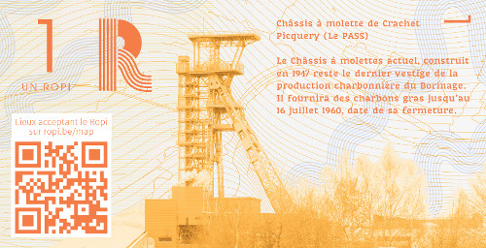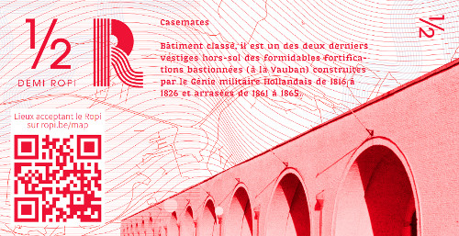

## Pourquoi une monnaie locale ?

Sa spécificité par rapport à l'euro est de **n'avoir cours qu'au sein d'une région limitée**, Mons-Borinage, et par conséquent de favoriser l'**économie locale** et les **circuits de distribution courts**.

**3 arguments en faveur de l’utilisation d’une monnaie locale :**

1. Des circuits courts encouragés.

Le ropi ne pouvant circuler que dans la région de Mons-Borinage, son utilisation stimule un écosystème économique de proximité et stimule les partenariats locaux.

1. Une région enrichie

L’utilisation d’une monnaie locale de manière abondante favorise la résilience économique d’une région. Le fonctionnement en circuit fermé évite une « fuite » de l’argent hors de la région ou du pays. Les commerçants et producteurs locaux vont utiliser des bénéfices en ropi et ils vont dépenser les ropis dans les activités locales.

1. Un acte citoyen concret

Payer en ropi est une manière pour le citoyen d’appuyer son désir d’une économie plus locale et respectueuse de l’environnement. D’une certaine manière, chaque ropi dépensé est un vote concret pour soutenir les circuits courts, l’environnement et la production locale.

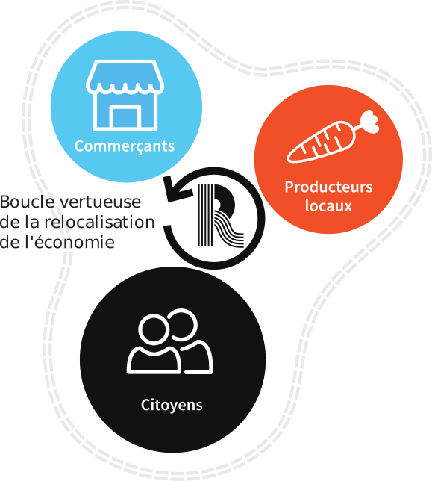

## Comment fonctionne une monnaie locale ?

Comme toute monnaie, sa valeur repose sur la confiance qu’on lui attribue. Nous ne nous posons plus la question avec l’euro car nous sommes *certain*s de pouvoir l’utiliser pour les transactions du quotidien. La monnaie a une valeur, car tout le monde conçoit de l’utiliser et que l’on s’accorde à ce qu’un bout de papier avec le chiffre 10 vaut 10 unités d’euros.

La valeur d’une monnaie locale repose en premier lieu sur son fonds de garantie. Quand 1 euros et convertie en 1 ropi, l’euro est déposé sur un fonds de garantie (compte en banque) qui permettrait en tout temps de rédimer (action d’échanger un ropi en euro) en cas de non-circulation des ropis par exemple.

Au-delà du fonds de garantie, tout comme pour la monnaie euro, le ropi peut également reposer sur la confiance entre un utilisateur et un commençant, chacun s’accorde qu’un billet où il est inscrit 10 ropis vaux 10 unités de ropi et a donc une valeur en tant que telle, car un nombre suffisamment élevé de Montois s’accorde à donner de la valeur à ce billet, car utilisable pour faire des échanges ( matières premières, aliments, fournitures, etc.

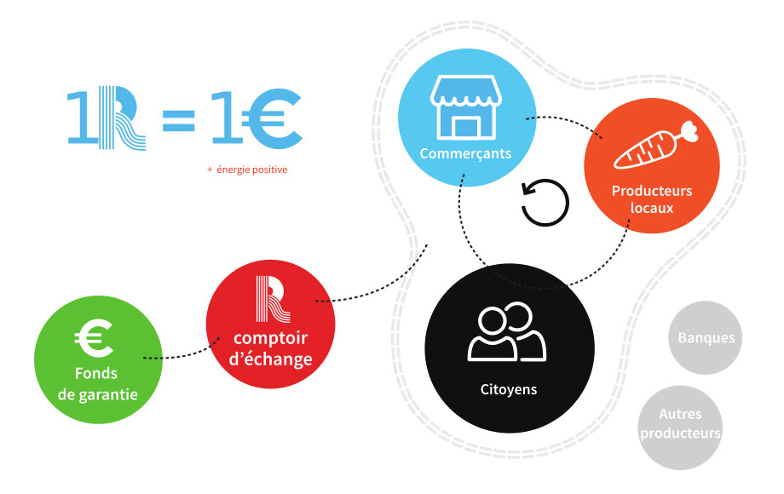

# Le guide de l’utilisateur

## Comment se procurer des ropis ?

Deux options se présente à vous, soit :

1. via le site internet [www.ropi.be](http://www.ropi.be) en commandant la somme désirée que vous recevrez à votre domicile (frais de livraison de 10 euros) où que vous retiriez dans un comptoir d’échange (gratuit). Vous verserez l’équivalent en euro de la somme demandée sur le fonds de garantie du ropi par virement bancaire.

Comptoirs d’échange actuel :

L’alternative : rue de la chaussée – Mons

Levures et Tannins : rue de la coupe – Mons

1. En vous ren**dant chez un**[commerçant acceptant le Ropi](https://ropi.be/commerces), celui-ci échangera les ropis disponibles de son tiroir-caisse contre des euros. Cette façon de se procurer des ropis à un bémol contrairement à la première, elle ne fait pas grandir la masse monétaire de ropi en circulation, mais contribue à la circulation du ropi.

## Comment commander des ropis via le site internet ?

Rendez-vous sur [www.ropi.be](http://www.ropi.be) dans l’espace inscription. Enregistrez-vous sur la plateforme. Choisissez d’être membre sympathisant (gratuit) puis passez votre commande en choisissant le mode de livraison (comptoir d’échange ou à domicile).

Si vous souhaitez être membre effectif et participer à l’Assemblée Générale, choisissez cette option et participez à la vie de l’association.

## Où dépenser les ropis ?

Utiliser des ropis pour faire ses courses, manger au restaurant, payer des activités pour les enfants, faire des faire-part personnalisé, assister à un spectacle, changer une roue de vélo, consulter un médecin, acheter un livre, acheter du vin et de la bière, et bien d’autres choses, c’est déjà possible grâce à nos nombreux partenaires engagés :

Les jeunesses scientifiques : Avenue du prince régent, 10 - 7020 NIMY

[Le Carillon Taverne](https://ropi.be/commerce/Le%20Carillon%20Taverne) : Rue d'Havré, 1 - 7000 Mons

[Les Fonds du Petit Marais (Fondation Privée)](https://ropi.be/commerce/Les%20Fonds%20du%20Petit%20Marais%20%28Fondation%20Priv%C3%A9e%29) : Rue de Ghlin, 24 - 7012 Jemappes

[La marmite de Simone - Brasserie](https://ropi.be/commerce/La%20marmite%20de%20Simone%20-%20Brasserie) : Rue d'Havré, 44 - 7000 Mons

[La brasserie Saint-Lazare](https://ropi.be/commerce/La%20brasserie%20Saint-Lazare) : Rue Henri Dunant, 170 - 7000 Mons

[Le jardin suspendu](https://ropi.be/commerce/Le%20jardin%20suspendu) : Rue de la Boulangerie, 4 - 7000 Mons

[Havresac](https://ropi.be/commerce/Havresac) (bureau d’architectes) : Chée du Roeulx, 1345 - 7021 Havré

[Dr Lemaire Florence](https://ropi.be/commerce/Dr%20Lemaire%20Florence) : Rue Irma Fievez, 112 - 7021 Havré

[Ecocentre Oasis](https://ropi.be/commerce/Ecocentre%20Oasis) : Rue de Masnuy, 19 - 7011 Ghlin

[Le Coursier Wallon](https://ropi.be/commerce/Le%20Coursier%20Wallon) : Chée de Maubeuge, 177 - 7022 Hyon

La boucherie ABC : Grand Rue, 88 - 7000 Mons

[Le Perlim pain pain](https://ropi.be/commerce/Le%20Perlim%20pain%20pain) : Rue de Houdain, 4 - 7000 Mons

[Cook with Danielle](https://ropi.be/commerce/Cook%20with%20Danielle) : Chée du Roeulx, 1345 - 7021 Havré

[Alinéa-Studio](https://ropi.be/commerce/Alin%C3%A9a-Studio) : Rue des Droits de l’Homme, 1 - 7000 Mons

[L'alternative](https://ropi.be/commerce/L%27alternative) : Rue de la chaussée, 21 - 7000 Mons

[Hôme](https://ropi.be/commerce/H%C3%B4me) : Rue du Fisch Club, 63 - 7000 Mons

[Le LA du Hautbois](https://ropi.be/commerce/Le%20LA%20du%20Hautbois) - Rue du Hautbois, 13 - 7000 Mons

[Coraline Rivière](https://ropi.be/commerce/Coraline%20Rivi%C3%A8re) (Graphiste) : Rue des Belneux, 12 - 7000 Mons

[Les amis de l'abbaye de St Denis](https://ropi.be/commerce/Les%20amis%20de%20l%27abbaye%20de%20St%20Denis) : Rue de la filature, 4 - 7034 Mons

[L'Happy Fami'lie (Magazine)](https://ropi.be/commerce/L%27Happy%20Fami%27lie%20%28Magazine%29) : Rue d’Havré 9 – 7000 Mons

[Les halles coopératives - Färm](https://ropi.be/commerce/Les%20halles%20coop%C3%A9ratives%20-%20F%C3%A4rm) : Rue des droits de l’Homme 2 - 7000 Mons

[Amélie Delbeke Sophrologie Hypnose](https://ropi.be/commerce/Am%C3%A9lie%20Delbeke%20Sophrologie%20Hypnose) : Centre de l’Hêtre et Centre médical Jacquet, .  
7050 Jurbise / Soignies

[Polar & Co](https://ropi.be/commerce/Polar%20%26%20Co) : Rue de la Coupe, 36 - 7000 Mons

[Levures & Tannins](https://ropi.be/commerce/Levures%20%26%20Tannins) : rue de la coupe, 41 - 7000 Mons

[Théâtre Le Manège - Mars - Mons Art de la Scène](https://ropi.be/commerce/Th%C3%A9%C3%A2tre%20Le%20Man%C3%A8ge%20-%20Mars%20-%20Mons%20Art%20de%20la%20Sc%C3%A8ne) : Rue des Passages, 1 - 7000 Mons

[Pro Velo Hainaut](https://ropi.be/commerce/Pro%20Velo%20Hainaut) : Boulevard Charles Quint, 35 - 7000 Mons

[8h10](https://ropi.be/commerce/8h10) : Rue Valère Letot, 99 - 7050 Herchies (Jurbise)

Consultez le site [www.ropi.be](http://www.ropi.be) pour connaitre la liste mise à jour ( nouveaux commerçants)

## Identifier les commerces acceptants les ropis

Vous pouvez également identifier les établissements qui acceptent les ropis grâce au logo présent sur leur vitrine. Il arrive qu’il n’y ait pas la place ou que le logo ne soit pas suffisamment visible, donc n’hésitez pas à demander à votre commençant s’il accepte le paiement en ropi.



# Le guide commerçant

Vous êtes commerçant, artisan, producteur ou encore une association et vous souhaitez apporter une autre dimension à votre structure en faisant partie du réseau des ropieurs, bienvenue !

## Ma structure rentre-t-elle dans les critères ?

Votre commerce ou association doit respecter quelques critères.

* Le siège social doit être implanté dans Mons-Borinage ou les communes adjacentes.
* Votre établissement n’est pas côté en bourse.
* Votre établissement doit détenir au moins 50% de biens et services (en nombre de produits) dont les décisions lui appartiennent (concerne franchise, points postaux, lotto, contrat de brasseurs, etc.)
* Votre établissement s’engage dans au moins 5 valeurs des 16 définis par le ropi, voire plus bas.

Dans le cas où les deux derniers critères ne sont pas remplis, votre demande d’adhésion sera proposée en Assemblée Générale.

Les valeurs du ropi

1. Favoriser les modes de production écologiques et biologiques.
2. Ne pas produire u distribuer des produits qui remettent en question le principe de non-appropriation du vivant, par exemple qui contiennent des OGM ou dont le processus de production utilise des OGM.
3. Favoriser les circuits courts et les productions locales, permettant plus de transparence et engendrant peu de pollution par le transport.
4. Eviter le gaspillage d’énergie et favoriser l’utilisation des énergies renouvelables.
5. Favoriser les transports actifs (déplacement à pied, à vélo…)
6. Minimiser les déchets (et donc les emballages), favoriser le recyclage et/ou les emballages biodégradables/compostables.
7. Soutenir une production de qualité plus que de quantité.
8. Promouvoir une répartition équitable des revenus entre la production, la transformation et la distribution.
9. Favoriser le commerce équitable (nord-nord et nord-sud) et transparent.
10. Favoriser les achats dans et entre les structures utilisant le ropi.
11. Mettre en œuvre une politique salariale progressiste (soucieuse d’une réduction des écarts) et égalitaire entre les femmes et les hommes.
12. Favoriser un contact direct entre le producteur et le consommateur.
13. Privilégier la coopération au détriment de la compétition commerciale.
14. Exercier une activité développée selon un mode de gouvernance démocratique.
15. Favoriser la redistribution des bénéfices vers les personnes (salariés, bénévoles) ou l’actif de l’entreprise plutôt qu’en faveur de l’actionnariat.
16. Exercer une activité impliquant les usagers et contribuant à la création de lien social et de solidarités entre les personnes.

## Comment enregistrer une structure ?

Pour enregistrer votre structure, vous devez d’abord vous identifier en tant qu’individu en vous enregistrant sur le site internet. Puis vous pourrez ajouter un ou plusieurs commerces.

Une fois votre commerce enregistré un ambassadeur viendra vous souhaiter la bienvenue et vous livrera le kit de démarrage comprenant :

* Des flyers à donner aux clients
* L’autocollant « j’accepte le ropi »
* La carte de visite du ropi pour nous contacter facilement.
* Et les documents ressources utiles pour retrouver toutes les informations en un instant.

L’ambassadeur va également répondre à vos dernières questions et formaliser l’adhésion en signant le formulaire d’adhésion.

Le Ropi asbl demande une cotisation à ses membres commerçants, celles-ci permet d’assurer la gestion de l’association, communiquer sur le ropi, etc. Elle s’élève à 15 ropis (ou 25 euros). Bonne nouvelle, la ville de Mons vous offre la première année de cotisation avec la sortie du billet de 21 ropis.

## Comment recevoir des ropis

Affichez visiblement le logo du ropi qui communique à vos clients que vous acceptez la monnaie locale montoise.

Ils payeront ainsi vos biens ou services en ropi. Vous encaissez les ropi comme de l’espèce pour la monnaie papier et comme un virement pour la monnaie électronique.

Vous pouvez également le proposer à vos clients en leur indiquant qu’ils peuvent également payer en ropi quand vient le moment de payer et leur donner le flyer d’explications s’ils ne connaissent pas.



## Comment faire circuler les ropis ?

La première fois que vous recevez des ropis, il se peut que vous soyez un peu déstabilisé avec les billets et ne savait pas bien quoi en faire. C’est normal, c’est nouveau et ce sont de nouveaux réflexes à prendre. Voici quelques exemples vous permettant de faire circuler les ropis et qu’ils ne stagnent pas dans votre tiroir-caisse.

1. Regarder dans votre liste de fournisseurs locaux ceux qui acceptent les ropis, vous aurez juste à payer vos fournitures habituelles en monnaie locale.
2. Vous avez des fournisseurs locaux, mais ils n’acceptent pas encore le ropi… Vous pouvez soit lui expliquer le fonctionnement du ropi pour l’inviter dans le réseau ropi, soit nous informer de votre liste de partenaires locaux et nous enverrons des ambassadeurs pour les inviter à rejoindre le réseau.
3. Vous pouvez également regarder dans la liste sur le site internet des établissements qui acceptent le ropi. Vous y trouverez certainement des services ou des fournitures qui pourraient être utiles pour de nouveaux projets, modifier des aménagements, faire de la publicité, inviter des collaborateurs à un rendez-vous aux restaurants, etc.
4. Vous pouvez vous rémunérer en ropi. Ainsi, vous pouvez les utiliser pour faire vos courses, manger au restaurant, payer des activités pour les enfants, faire des faire-part personnalisés, assister à un spectacle, changer une roue de vélo, consulter un médecin, acheter un livre, acheter du vin et de la bière, et bien d’autres choses**.**

## Des solutions pour écouler les ropis.

Vous avez plus de ropis qui rentrent en caisse que vous arrivez à en sortir. Cela peut devenir gênant si la somme devient importante. Voici quelques techniques pour pallier à ce problème qui peut survenir :

1. Proposez à vos clients de rendre la monnaie en ropi, s’ils découvrent la monnaie locale grâce à vous et qu’ils ont leurs premiers ropis en main, vous serez certainement la première personne à qui ils penseront quand ils commanderont des ropis et ça, c’est toujours bon pour les affaires.
2. Dans une même mécanique, vous pouvez proposer à vos clients d’échanger des euros contre des ropis. Cela peut se faire en espèce ou en faisant un paiement bancontact contre de l’espèce. Le ropi est une forme de carte mutualisée entre commerçants locaux, plus il y aura de ropis en circulation, plus il y aura dans le portefeuille des clients des incitants à consommer local.
3. La roue de secours, il en faut bien une ! Votre tiroir déborde et vous avez besoin d’euros ? Il est possible de rédimer des euros en ropis auprès de l’asbl Ropi. Cette action à deux inconvénients, des ropis sortent de la circulation et une taxe de 3% est appliquée sur la somme rédimée. Durant les 6 premiers mois de la convention avec la ville de Mons pour la mise en circulation du billet de 21 ropis, aucun rédimage ne sera possible (voir sur la convention avec la ville).

## Pourquoi éviter le rédimage ?

Par simplicité, il est tentant de vouloir faire passer les ropis reçus en euros. Nous avons quelques arguments pour vous inciter à les faire circuler :

1. Le ropi, c’est comme une carte de fidélité des commerçants locaux. Si les clients en ont dans les poches, ils ne pourront pas les dépenser dans les chaines commerciales ou sur une plateforme internet. Ils iront dans les commerces locaux pour les dépenser.
2. La ville de Mons injecte 300 000 euros dans l’économie. Si 200 commerçants acceptent le ropi, ça fera en moyenne 1500 ropis par commerçants, mais ce sont 1500 ropis qui restent à Mons et qui continuent de circuler. Tant qu’il n’y a pas de rédimage, c’est comme s’il y avait une subvention permanente dont les commerçants en profitent. Ce qui n’est pas le cas lorsque la subvention est en chèque cadeau à usage unique par exemple.

## Questions fréquentes des commerçants

Dois-je être adhérent de l’association pour accepter des ropis ?

* Non, tout le monde peut accepter les ropis (même si l’établissement est à l’autre bout du pays ou est une multinationale), c’est une monnaie, vous pouvez accepter des yens ou des dollars si cela vous convient. La différence est que les commerçants ne bénéficient pas de visibilité de la part de l’association Ropi (liste des commerçants, logo « ici je paye en ropi »). Ils ne bénéficient pas de compte électronique et ni de la possibilité de rédimer les ropi en euro.

Comment déclarer les ropis ?

* Vous comptabilisez les ropis avec les euros et vous les déclarez comme des euros. Ils font partie intégrante de votre chiffre d’affaires. Vous ne devez pas avoir un tableau comptable spécialement pour le ropi, c’est le même que vous utilisez habituellement.

Le ropi est-il légal ?

* Oui absolument et les sommes reçues en ropi doivent être déclarée comme celle en euro.

# Création du billet de 21 ropi (fin 2021)

La ville de Mons a octroyé une subvention d’environ 300 000 euros pour la création du billet de 21 ropis, la création du ropi électronique et le développement de la monnaie locale en offrant 11 euros de la valeur du billet de 21 ropis.

Concrètement, environ 30 000 citoyens du grand Mons pourront bénéficier d’un billet de 21 ropis contre 10 euros. Soit 11 ropis offerts par la ville de Mons pour consommer localement.

La subvention ne recouvre pas l’entièreté de la population montoise. Le nombre de personnes pouvant recevoir la subvention est limité.

## Qui peut bénéficier du la subvention ?

Vous devez être résident à Mons (toutes les communes) et être âgé de 18 ans au moment où la clé de sécurité a été créée, soit le …/…./ 2021

## Pourquoi un billet de « 21 » ?

Pour vous améliorer en calcul mental ? Parce qu’on est en 2021 ? Parce que le papier fait 21 grammes ? Aucune de ses raisons ! L’une des missions du ropi est d’amener la population à se questionner sur la monnaie, sensibiliser à son fonctionnement et l’un des procédés que l’on a choisis est de sortir des règles conventionnelles de la 10ène. Pour comprendre comment fonctionne la monnaie, il faut commencer par questionner des choses simples. Pourquoi un bout de papier vaut 21 ropi au lieu de 20 ropi ? Rendez-vous sur [www.financite.be](http://www.financite.be) pour vous informer sur le fonctionnement de la monnaie.

## Le ropi électronique

Le ropi aura sa version électronique à la fin 2021.

Vous pourrez bénéficier d’un compte Ropi (comme un compte bancaire, mais en ropi). Vous aurez la possibilité de faire des virements en ropis, pratique pour les commerçants qui payent des factures de fournisseurs. Vous pourrez également faire des paiements avec votre Smartphone tel que payconiq le propose, pratique pour des clients qui n’ont plus de porte-monnaie sur eux. Dernier avantage, vous pouvez faire passer du ropi en espèce vers le ropi électronique et vise versa.

Le système ropi électronique est développé par Financité. Financité est un sous-traitant du Ropi ASBL spécialisée dans la finance et les monnaies locales. Le système est financé via la subvention par la ville de Mons. Ce système est un première en Belgique et facilitera l’accès à cette technologie pour d’autres monnaies locales belges.

## Comment bénéficier du billet de 21 ropis

Munissez-vous de votre numéro de registre national et rendez-vous sur [www.ropi.be](http://www.ropi.be).

1. Inscrivez votre numéro national* dans l’espace conçu pour commander le billet de 21 ropis.
2. Complétez votre adresse mail.
3. Mode de livraison
   1. Choisissez le lieu de retrait du billet
   2. Choisissez de recevoir le montant de 21 ropi sur votre compte Ropi au format électronique.
4. Effectuez le virement de 10 euros sur le compte bancaire communiqué.
5. Une fois le paiement reçu, selon le mode de livraison choisi à l’étape 3,
   1. Vous recevrez un message vous indiquant que votre billet est disponible dans votre point de retrait. Présentez-vous chez le commerçant en présentant votre identité.
   2. Vous recevrez 21 ropis créditées sur votre compte ropi.

*Une clé de sécurité protège vos données. Aucune personne à accès à votre registre national et celui-ci n’est pas conservée. Le logiciel identifie que vous êtes résidents à Mons et êtes majeurs le jour de la création de la clé de sécurité.

## Durant la convention d’un an.

La ville de Mons et le Ropi asbl ont convenus les modalités de fonctionnement durant la période d’un an suivant la signature.

Le rédimage des ropis ne sera possible qu’après un délai de 6 mois moyennant une taxe 3%. Au-delà de la convention, l’Assemblée Générale du ropi redevient souveraine des modalités de rédimage.

La ville de Mons offre l’adhésion pour les établissements domiciliés ou exerçants dans le grand Mons (marché compris).

# Perspective de développement

Le ropi est au tout début de son utilisation. Nous espérons dans un futur proche, l’utilisation de cette monnaie locale de manière régulière dans le quotidien des Montois. Pour cela, il est important qu’un nombre important de producteurs, artisans, d’indépendants, commerçants et associations locales participent à son développement en proposant leurs services et produits en ropi. La multiplication du nombre de points de dépenses est essentielle pour la circulation fluide du ropi.

La seconde étape qui complète la première est la création d’une routine chez l’utilisateur de privilégier le ropi à l’euro dans ses achats. Pour cela, plusieurs ingrédients sont essentiels.

1. une campagne de sensibilisation et de communication sera assurée par le ropi et la ville de Mons.
2. L’avantage des 11 euros offerts pour l’acquisition du billet de 21 ropis va permettre de faire découvrir l’utilisation du ropi à un nombre conséquent de Montois.
3. Les commerçants participent à la propulsion de la monnaie locale en mettant en avant la monnaie locale dans leurs établissements et lors des paiements. Des pratiques comme des ristournes lorsque l’on paie en ropi est un moyen de favoriser cette nouvelle habitude à prendre.
4. Des opérations de communications sur le terrain, comme des comptoirs de change mobile lors d’évènements, des événements spéciaux « ropi » favoriseront l’acquisition de ropi par les utilisateurs.

La réussite de ces deux premières étapes pourrait influencer de nouveaux comportements et ouvrir d’autres horizons dans le futur comme les primes en ropis que les entreprises pourraient attribuer à leurs employés ou encore le paiement de services communaux (bibliothèque, piscine, office du tourisme, passeport, sacs poubelles, jetons de présence, prime de rentrées scolaires, prime naissance, taxes) et ainsi accentuer la circulation du Ropi.